Fecha: 30 de mayo de 2014

Boletín de prensa Nº 1044
ENTREGAN LLAVES DE LAS TORRES 7 Y 8 DE LA URBANIZACIÓN SAN SEBASTIÁN

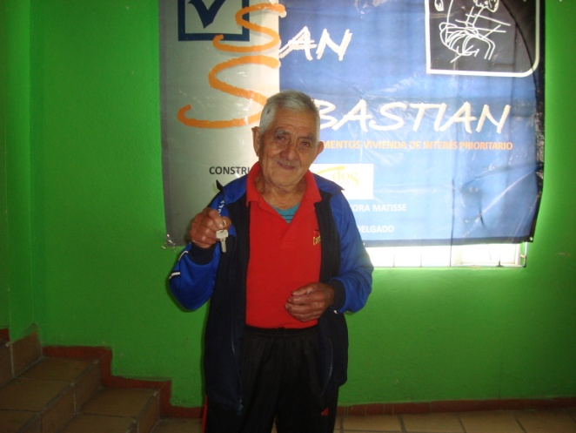

Representantes de Invipasto, Red Unidos y Unión Temporal Del Matisse II, entregaron las llaves a 44 propietarios de unidades residenciales de las torres 7 y 8 de la Urbanización San Sebastián, programa de Vivienda Gratuita del Gobierno Nacional.

En la jornada, el gerente administrativo de la Urbanización San Sebastián Humberto Paneso, indicó que continuarán con la entrega de las llaves de los apartamentos los días martes y viernes hasta completar 400 unidades residenciales. “Los propietarios deben tener en cuenta el manual de convivencia y las recomendaciones que facilitan la coexistencia, los invito a organizarse y elegir un administrador(a) para cada torre”.

Entre las 44 familias beneficiadas de las viviendas, 39 pertenecen a Red Unidos, que en su mayoría han sido desplazadas por la violencia y buscan nuevas oportunidades para salir adelante. La ciudadana Anayibe Quiñonez, desplazada de Tumaco y quien trabaja en una casa de familia, expresó su emoción por ser una de las que recibió las llaves de su nuevo hogar. “Me siento feliz, le doy gracias a Dios, a mi familia y al Gobierno Nacional porque nos regaló la vivienda”.

La Mesa Territorial presidida por el Director de Invipasto, Mario Enríquez Chenas y conformada por diferentes secretarías de la Alcaldía Municipal, entidades departamentales y nacionales, realizará el acompañamiento social pertinente para que los nuevos moradores reciban atención en salud, educación, deporte, entre otros beneficios.

Contacto: Director INVIPASTO, Mario Enríquez Chenas. Celular: 3122572339

FIESTA DE LA LECTURA DE LOS CENTROS DE DESARROLLO INFANTIL NIDOS NUTRIR

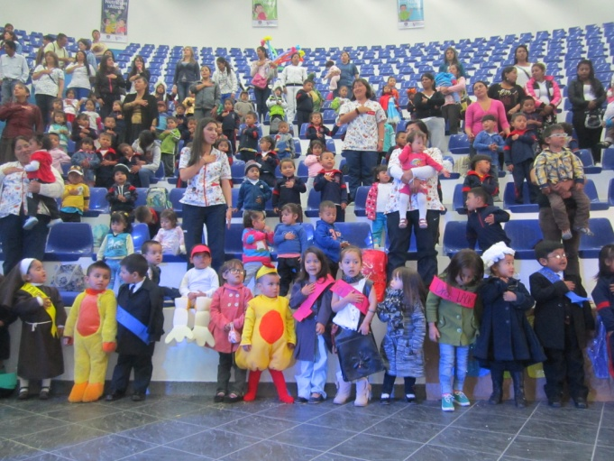

Con la presencia del Alcalde de Pasto Harold Guerrero López, la Gestora Social Patricia Mazuera del Hierro, la fundadora de Proinco Rosita Hoyos, la representante del Instituto Colombiano de Bienestar Familiar, ICBF Ana María Enríquez y los niños y niñas de los centros de desarrollo infantil Nidos Nutrir, se llevó a cabo la ‘Fiesta de la lectura’.

La actividad permitió que los niños y niñas, padres de familia y docentes, representaran de manera lúdica, cuentos e historias para iniciar a los pequeños en el mundo de la lectura. De otra parte, se llevó a cabo la representación de la creación de los cinco CDI Nidos Nutrir, las actividades que se realizan día a día y la representación de los alcaldes que han contribuido con esta iniciativa que busca apoyar a los menores de escasos recursos.

La secretaria de Bienestar Social, Laura Patricia Martínez Baquero explicó que la iniciativa nace del programa ‘Pasto Ciudad Capital Lectora’, impulsado por la Secretaría de Cultura donde el fin primordial es el de fomentar la lectura y escritura en lo más pequeños como una estrategia que propende en el desarrollo integral de la ciudadanía, priorizando a la primera infancia.

“El programa es un espacio permanente de lectura y creación literaria dirigido a niños, niñas y jóvenes y busca la sensibilización de los participantes frente al hecho narrativo, la producción de textos, la lectura en voz alta, la conversación como herramientas de creación que legitima la satisfacción personal para expresar ideas y sentimientos y donde los Centros de Desarrollo Infantil Nidos Nutrir de la Secretaría de Bienestar Social hacen parte activa”, precisó la funcionaria.

Contacto: Secretaria de Bienestar Social, Laura Patricia Martínez Baquero. Celular: 3016251175

LANZAN CARTILLA ‘PASTO TERRITORIO CON-SENTIDO 2014-2027’ PARA NIÑOS

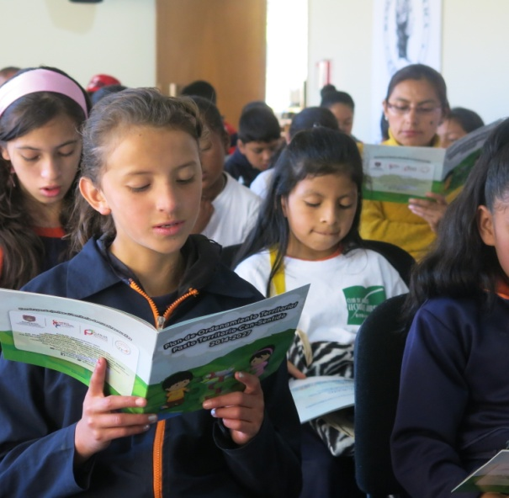

En el marco de la VII Temporada de Letras y Feria del Libro que se realiza en el área cultural del Banco de la República, se llevó a cabo el lanzamiento de la cartilla infantil del Plan de Ordenamiento Territorial- POT, ‘Pasto, Territorio con-Sentido 2014-2027’, con cerca de 100 estudiantes de la Escuela Normal Superior, de la IEM Eduardo Mora Osejo y la IEM Central, quienes trabajaron en la construcción de la propuesta que será llevada al Concejo Municipal en las próximas semanas.

El sociólogo Darío Maya representante de la Secretaría de Planeación felicitó a docentes y estudiantes por los trabajos, aportes y comentarios que realizaron durante el proceso de construcción del POT, además destacó el trabajo de la Secretaría de Cultura por el aporte que hicieron para que la cartilla infantil fuera una realidad. “Se necesita fortalecer las competencias ciudadanas y una manera de hacerlo es a través de elementos de aprendizaje que ayuden a difundir la visión de nuestra sociedad por un periodo de 12 años, nosotros realizamos el POT pensando siempre en los niños y niñas que son el presente y el futuro de nuestra comunidad”.

El coordinador de Pasto Ciudad Lectora de la Secretaría de Cultura, Esteban Narváez resaltó el trabajo de la Secretaría de Planeación para lograr que la propuesta sea conocida por todos los habitantes incluidos los niños y niñas quienes verán la transformación y la modernización de la ciudad. “A los pequeños quiero recomendarles que siempre lleven un libro en sus manos, porque así tendremos los argumentos para construir la mejor ciudad, el mejor país y por supuesto un mejor mundo”.

Contacto: Secretario de Planeación, Víctor Raúl Erazo Paz. Celular: 3182852213

ENCUENTRO REGIONAL MADRES LÍDERES PROGRAMA MÁS FAMILIAS EN ACCIÓN

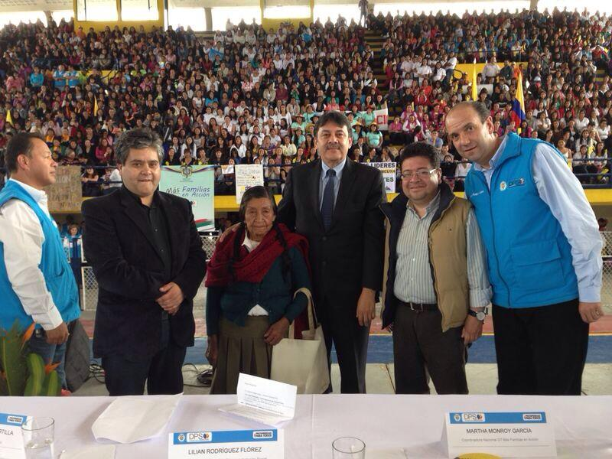

El Departamento para la Prosperidad Social - DPS, llevó a cabo el encuentro departamental de madres líderes del programa ‘Más Familias en Acción’, donde participaron más de 1.500 mujeres de Nariño.

El director general del DPS Gabriel Vallejo indicó que se tiene previsto 12.000 nuevos cupos para el programa ‘Más familias en Acción’, en el departamento de Nariño. La convocatoria iniciará en el mes de septiembre del año en curso. Durante la jornada el Departamento para la Prosperidad Social efectuó un acto cultural y entregó detalles a las madres asistentes.

Por su parte el Alcalde de Pasto Harold Guerrero López agradeció al DPS por tener en cuenta a las madres del departamento. “Agradezco al Gobierno Nacional por el apoyo a nuestra región en todos los programas sociales que mejoran la calidad de vida de los más necesitados”.

El evento tuvo como propósito celebrar el Día de la Madre a todas las líderes del programa como homenaje a su desempeño, entrega y sacrificio, manifestó la secretaria de Bienestar Social, Laura Patricia Martínez Baquero.

La actividad contó con la presencia del Alcalde de Pasto Harold Guerrero López; el Director Nacional del DPS, Gabriel Vallejo; la Coordinadora Nacional del DPS, Marta Monroy; el Director Regional del DPS, Ricardo Cabrera y en representación de la Gobernación de Nariño, Nelson Leyton.

Contacto: Secretaria de Bienestar Social, Laura Patricia Martínez Baquero. Celular: 3016251175

INVIPASTO Y FNA REALIZARON FERIA PARA PROMOCIONAR LÍNEAS DE CRÉDITO

INVIPASTO y el Fondo Nacional del Ahorro realizaron durante dos días una feria para promocionar líneas de crédito hipotecario que se tramitan en la entidad para los afiliados, teniendo en cuenta que en Pasto existen ahorradores habilitados que pueden participar en los programas de interés prioritario para adquirir vivienda.

El director de Invipasto Mario Enríquez Chenas manifestó que: “Lo que estamos buscando es socializar los diferentes proyectos que en el momento han sido aprobados para el Municipio de Pasto, en especial el programa INVIPAZ que es una iniciativa desde la Administración Local, que tiene como propósito buscar a los potencialmente beneficiarios”.

El funcionario informó que para el programa INVIPAZ, el Gobierno Nacional aprobó 500 soluciones de vivienda. “Hasta el momento se han inscrito 160 familias que aplicarían al proyecto, esperamos 360 más; por eso, la feria con el Fondo Nacional del Ahorro puede ser oportuna para focalizar a los nuevos beneficiarios”, puntualizó Enríquez Chenas.

Las personas interesadas en aplicar deberán cumplir con los siguientes requisitos: tener un ahorro programado durante seis meses en el FNA, no ganar más de dos salarios mínimos legales vigentes y no tener vivienda propia. Para mayor información acercarse a las oficinas de INVIPASTO en el CAM de Angonoy.

Contacto: Director INVIPASTO, Mario Enríquez Chenas. Celular: 3122572339

FORMACIÓN EN TEMAS DE PROPIEDAD HORIZONTAL, DEMOCRACIA Y LIDERAZGO

La Alcaldía de Pasto a través de la Secretaría de Desarrollo Comunitario y con el apoyo del Ministerio del Interior, realizará un diplomado en temas de Propiedad Horizontal, Democracia y Liderazgo, dirigido a ciudadanas y ciudadanos residentes bajo el régimen de Propiedad Horizontal.

La secretaria de la dependencia, Patricia Narváez Moreno explicó que la capacitación busca fortalecer el ejercicio de la ciudadanía y el liderazgo comunitario. El diplomado tendrá una intensidad de 120 horas e iniciará este sábado 31 de mayo a las 8:00 de la mañana en las instalaciones de la Universidad Antonio Nariño sede – Agualongo.

Contacto: Secretaria de Desarrollo Comunitario, Patricia Narváez Moreno. Celular: 3014068285

MI BARRIO UN ESPACIO DE ENCUENTRO LLEGARÁ AL SECTOR DE LA ALAMEDA

Este sábado 31 de mayo la Alcaldía de Pasto a través de la Dirección Administrativa de Espacio Público desarrollará a partir de las 2:00 de la tarde la jornada ‘Mi barrio un espacio de encuentro’ en el sector La Alameda donde se efectuará la limpieza y mantenimiento de las zonas verdes, capacitación en normas de convivencia además de recreación para los más pequeños, informó el director de la dependencia, Álvaro Ramos Pantoja.

El funcionario invita a los líderes y habitantes del barrio para que se vinculen en la actividad que busca mantener los espacios públicos limpios y en buen estado. En la jornada estarán presentes operarios de EMAS y empresas privadas.

Contacto: Director de Espacio Público, Álvaro Ramos Pantoja. Celular: 3155817981

Pasto Transformación Productiva

María Paula Chavarriaga Rosero

Jefe Oficina de Comunicación Social
Alcaldía de Pasto

